ТЕХНИЧЕСКОЕ ЗАДАНИЕ

Снегоотбрасыватель Champion ST1170E

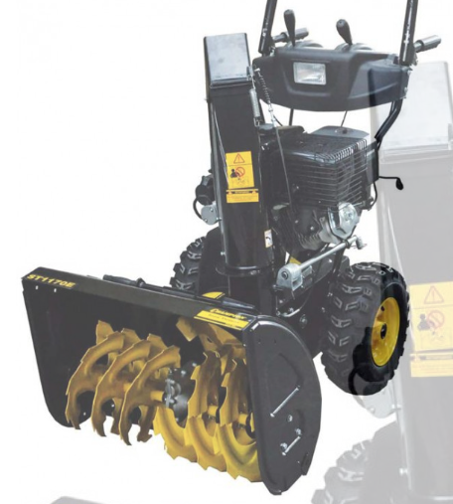
Производитель
Страна сборки Китай
Привод
Тип перемещения колесный
Число передач 6 вперед / 2 назад
Двигатель
Ёмкость топливного бака 6.5 л.
Мощность двигателя (справочно) 11 л.с.
Объём двигателя 337 см3
Тип двигателя 4-тактный
Производитель двигателя Champion
Ширина
Высота снегозаборника 54.5 см
Ширина обработки 70 см
Оснащение модели
Подогрев ручек есть
Разблокировка привода колес дифференциал
Фара есть
Электрический стартер есть
Параметры
Диаметр колес 35 см
Вес
Вес 121 кг
Гарантия
Гарантия 1 год

Бензиновый триммер Champion T444S-2
Технические характеристики Champion Т444S-2 T444S-2
Класс товара Профессиональный
Тип двигателя бензиновый
Тактность двигателя двухтактный
Расположение двигателя верхнее
Мощность (кВт) 1.6
Мощность (л.с.) 2.2
Объем двигателя 41.5 см³
Приводной вал жесткий
Разборный вал нет
Регулируемая штанга нет
Тип стартера ручной
Тип ручки U-образная (велосипедная)
Режущий элемент леска/диск
Посадочный диаметр 25.4 мм
Крепление М10х1,25 LH
Внешний диаметр (дюйм) 10
Толщина лески 2.4 мм
Max частота вращения шпинделя 11000 об/мин
Емкость бака 1 л
Ширина скашивания для диска 255 мм
Ширина скашивания для лески 400 мм
Ширина скашивания для ножа не применимо мм
Подача лески полуавтоматическая
Наличие колес нет
Плавный пуск нет
Антивибрационная система да
Свеча зажигания L7T
Уровень звукового давления 98 дБ
Вес нетто 7 кг
Обороты двигателя 11000 об/мин
Защита от перегрева двигателя нет
Ремень в комплекте ранцевый
Преимущества Champion Т444S-2 T444S-2
- Улучшенная комплектация
- U-образная рукоятка способствует удобному управлению триммером
- Защита от случайного включения и фиксатор курка газа для облегчения запуска холодного двигателя
- Улучшенная конструкция редуктора
- Комбинированный кожух
- Две режущие оснастки: триммерная головка и диск 40 зубцов
- Праймер
- Подвесной ремень в комплекте
- Используемое топливо: смесь бензина (АИ-92) и масла для двухтактных двигателей Champion в соотношении 50:1
Комплектация
- Двигатель с рукояткой управления - 1 шт.
- Рукоятка рабочая - 1 шт.
- Ремень подвесной - 1 шт.
- Кожух защитный с фартуком в сборе - 1 комплект
- Ключ комбинированный - 1 шт.
- Ключ шестигранный 4 мм - 1 шт.
- Ключ шестигранный 5 мм - 1 шт.
- Ключ рожковый 8 х 10 мм - 1 шт.
- Штанга триммера - 1 шт.
- Емкость для топливной смеси - 1 шт.
- Руководство по эксплуатации - 1 шт.
- Хомут пластиковый - 2 шт.
- Винты крепления двигателя - 4 шт.
- Диск, 40 зубцов - 1 шт.
- Головка триммерная - 1 шт.
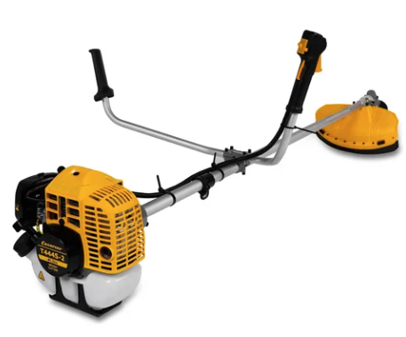

Воздуходувка Champion GBR376
Производитель
Страна сборки Китай
Двигатель
Ёмкость топливного бака 1,7 л
Мощность двигателя (справочно) 3,67 л.с.
Объём двигателя 63,3 см3
Тип двигателя 2-х тактный
Параметры
Максимальный объем воздуха 1440 м3
Вес
Вес 10,5 кг
Гарантия
Гарантия 1 год



